面授(直播)课（学生端）操作手册
一.电脑PC端

1.Web登录：
用户可以使用浏览器（推荐谷歌、火狐等浏览器）进入到Web端青书学堂官网https://www.qingshuxuetang.com/中，查看到主页信息为：

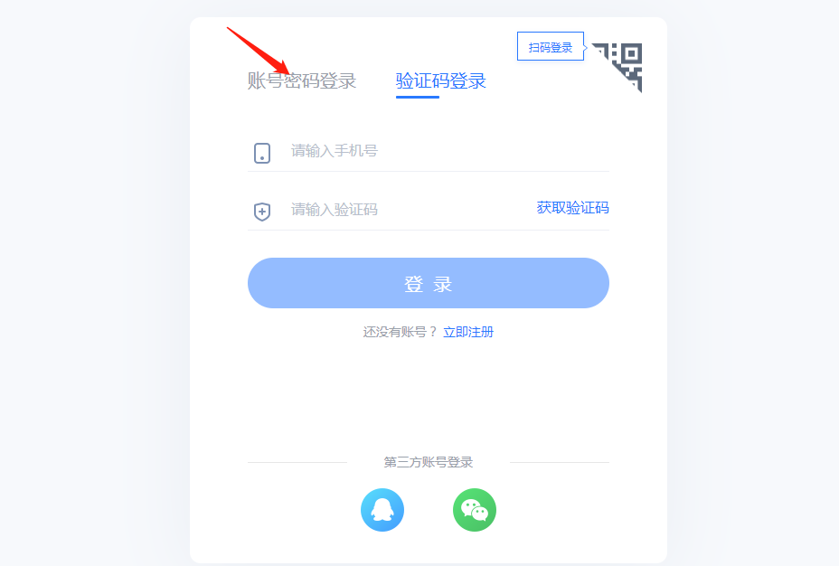

用户点击右上角“登录”按钮后，系统会弹出账号密码输入框，用户可以输入自己的账号密码登录进入主页。
注意：绑定手机号码（首次登录时）
出现提示密码简单的页面，请点击“确定”修改密码
2.观看直播录播：
点击所开设的直播课课程封面进入学习，找到“直播/录播”菜单点击进入学习。
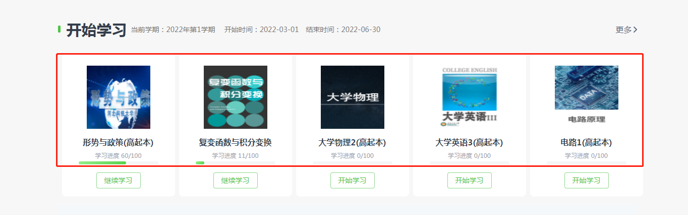
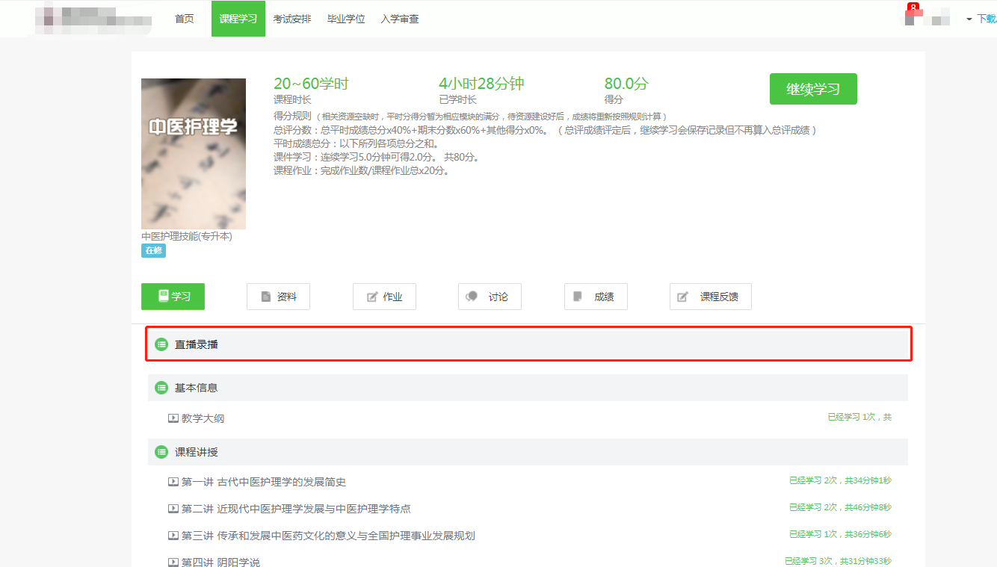

二手机APP端
1.手机登录：
下载青书学堂APP，点击“登录”，输入账号和密码。学生无需自己注册账号，学校会通知账号和密码。自己注册的账号没有课程内容。初次登录需要绑定手机号。
（扫一扫下载APP）
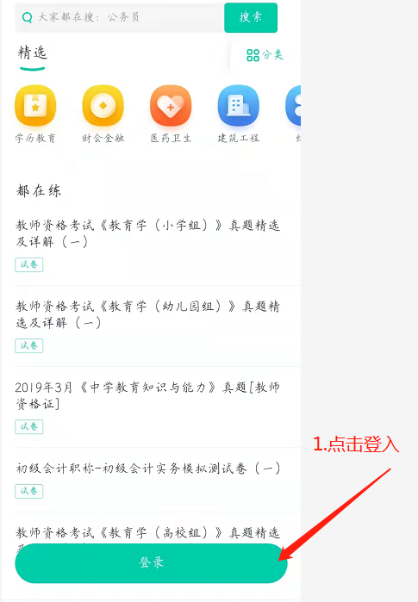
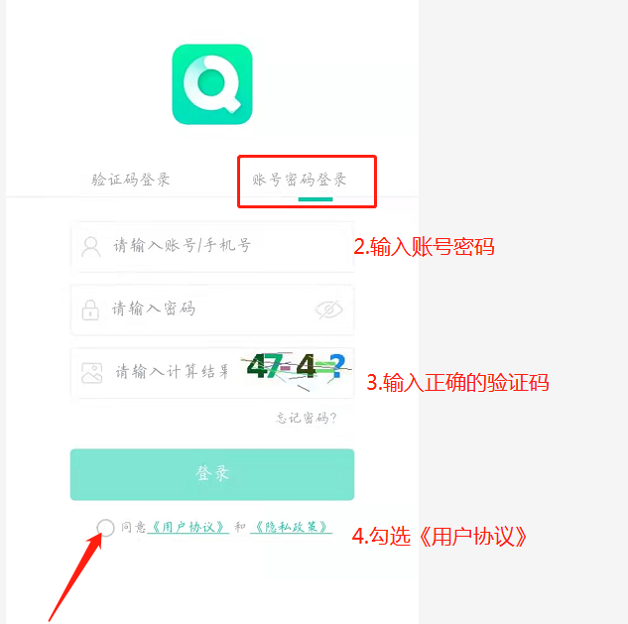
2.观看直播录播：
进入学习页面后，找到所直播课的课程封面，点击“直播/录播”进入观看学习。

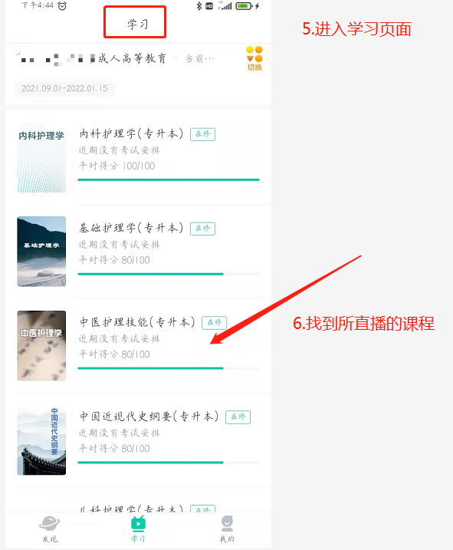
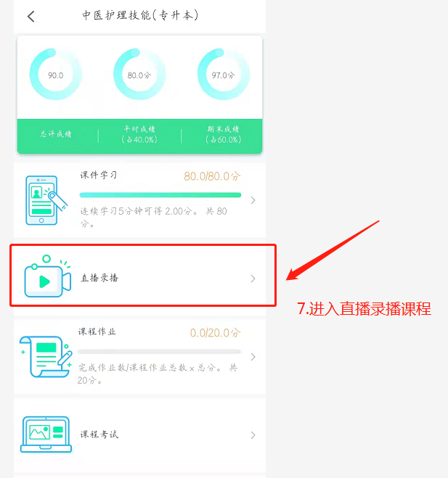

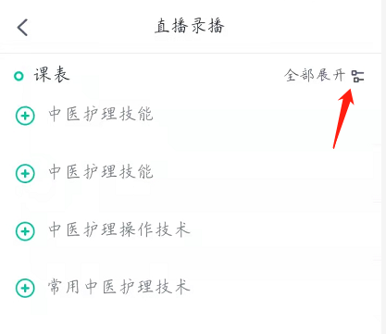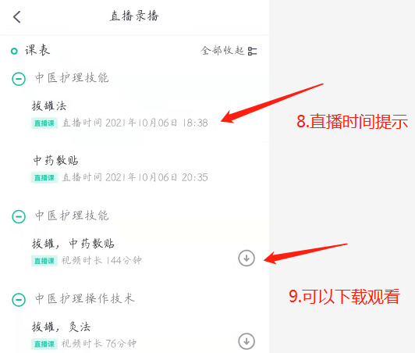
学生登录青书学堂，若登录进去时，有任课老师正在直播，系统会弹出消息通知学生老师正在直播。学生可在“课程界面”，具体课程下看到“直播中”的提示，点击进入到具体的课程，点击“直播录播”，可看到老师正在直播的课程，也可查看历史直播/录播记录。（历史直播/录播只可观看，不可发言讨论）
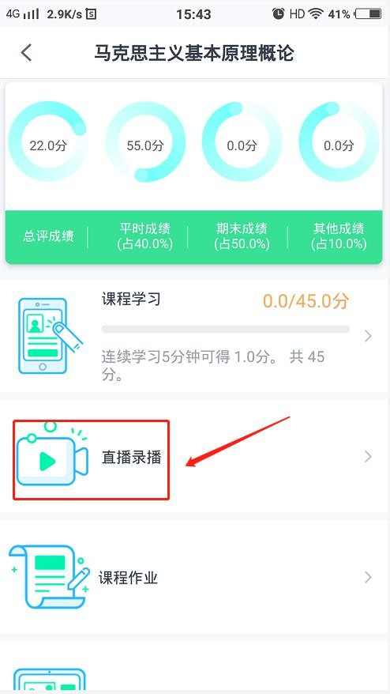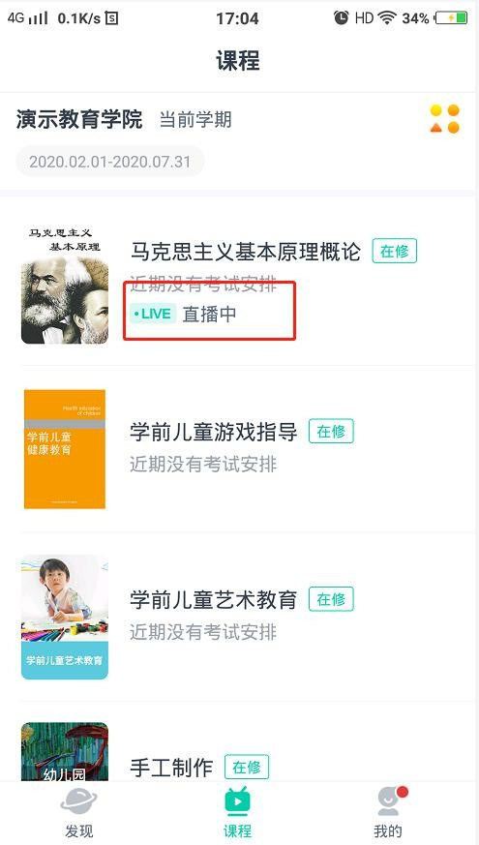

进入直播后，学生可发表讨论，与同学和老师交流，可举手发言，与老师语音交流，也可查看正在直播的课表。学生可点击直播页面右下角全屏观看，并发表讨论。
